Логопедическое пособие «Речевичок»
Для развития речи у дошкольников подходят различные игры и упражнения на формирование фонетического слуха, умение правильно определить место звука в слове, словосочетании, предложении, либо подобрать слова с заданным звуком.
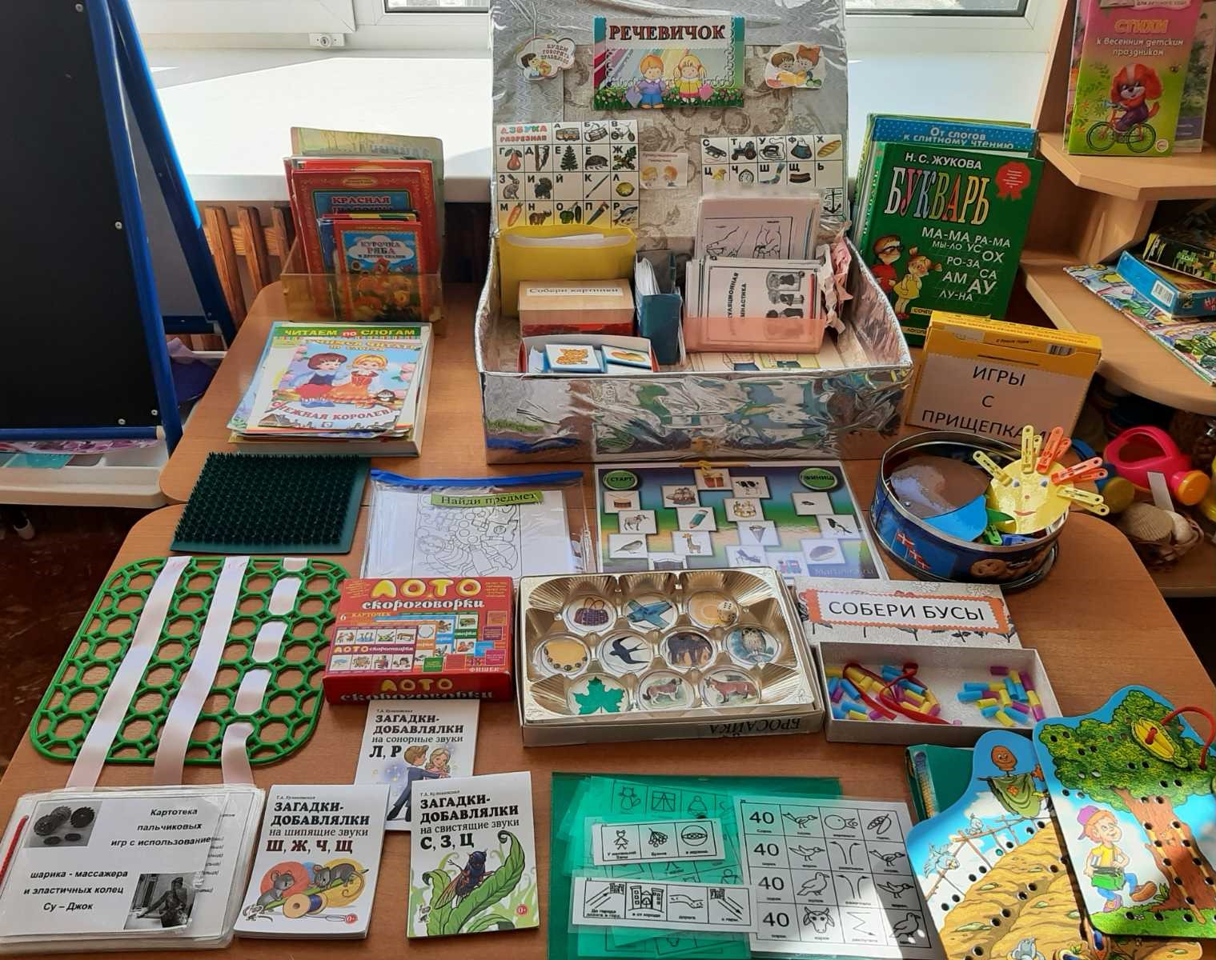

Логопедические игры – эффективное средство для пополнения лексикона дошкольника. В форме игры знания лучше усваиваются, а дети проявляют к ним неподдельный интерес. Такие игры развивают речь, сосредоточенность, логическое мышление, коммуникабельность, ум, уверенность в себе, мелкую и крупную моторику, а самое главное эмоциональное состояние ребенка.
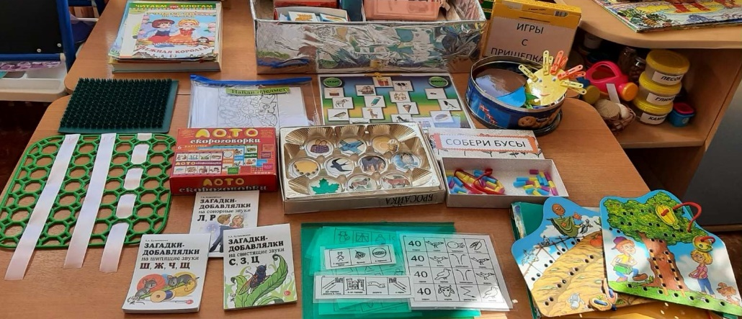
Игры, представленные в дидактическом пособии «Речевичок»:
- игры на формирование артикуляционного аппарата у дошкольников «Артикуляционная гимнастика», «Чок-чок-чок, пусть попляшет язычок», «Картотека игр дыхательных упражнений»;
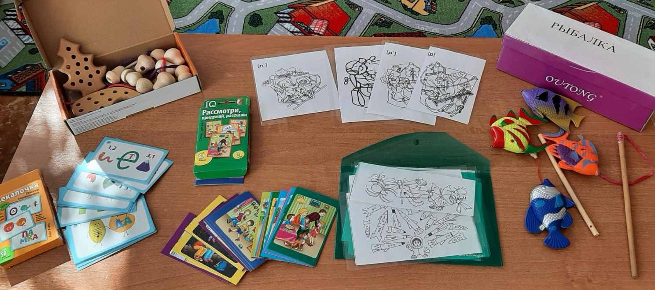
- игры на развитие мелкой моторики «Картотека пальчиковых игр», «Шнуровки», «Счетные палочки», «Вкладыши», «Мозаика», «Заплети ленту»» «Игры с прищепками», «Массажный мяч», «Су-Джок», «Собери бусы», «Рыбалка», «Втулки»и т.д.;
- игры на автоматизацию звуков «Один – много», «Ты чей малыш?», загадки, «Придумай рассказ», «Играем в театр», «Ключевое слово»,
- игры на развитие логического мышления «Ребусы», «Загадки-добавлялки», «Рассмотри-придумай-расскажи», «Лото скороговорок», «Домино», «Азбука»;
- игры на развитие внимания, восприятия и речи «Найди и назови предмет», «Собери картинки», «Расскажи по схеме», «Заколдованное слово», «Повтори слово», «Повтори за мной», «Расскажи, что увидел», «Простые предложения», «Предлоги», «Скажи в рифму», «Много – мало», «Соедини картинки и слова», «Слова – невидимки», «Заколдованное слово», «Лишняя буква» и т.д.
Общий успех коррекционного обучения определяет совместная работа логопеда и родителей. Родители становятся полноправными участниками учебного процесса. Результативность обучения ребенка зависит от степени заинтересованности и участия родителей в исправлении речи. Вновь образованные звуки нужно поддерживать всеми средствами, а не предоставлять ребенку возможность произносить их без подкрепления и контроля.
